Les ogres
8
Matériel | Par élève :  - Une feuille avec les trois ogres  - 10 boîtes avec des objets de 3 couleurs répartis selon le tableau puis avec les cartes de bonbons rangés  - Une feuille avec l’ogre moyen (le jumeau du premier)  - Les cartes avec les collections de bonbons désorganisées et organisées  - Les cartes avec les nombres colorés  Prolongement : la course des ogres  - 4 dés  - Des bouchons  - Le tableau des nombres de 1 à 9  - Une bande numérique pour le groupe avec 6 bouchons de couleur différente  - Une boîte par élève

Règle du jeu
L'histoire :
Il était une fois trois ogres : un ogre très petit, un ogre très grand et un ogre de taille moyenne. Ces trois ogres avaient promis de ne plus manger d’enfant si on leur donnait des bonbons tous les jours. Mais ces trois ogres étaient exigeants, ils avaient donné des règles très précises pour être nourris :
- Les ogres sont jaloux et ils n’aiment pas partager leurs bonbons : ils ont donc inventé la règle de la couleur qui dit qu’un ogre ne peut avoir qu’une couleur de bonbons et que tous les bonbons de cette couleur sont pour lui.
- Le petit ogre est malade s’il mange trop : il a donc inventé la règle du petit ogre qui dit que le petit ogre doit avoir moins de bonbons que les autres.
- Le grand ogre a toujours faim : il a donc inventé la règle du grand ogre qui dit que le grand ogre doit avoir plus de bonbons que les autres.

 | Situation 1 |  | Repas des ogres  Consigne : « Vous allez chercher une boîte pour nourrir vos ogres en respectant les trois règles dont nous avons parlé :  • la règle de la couleur : un ogre ne peut avoir qu’une couleur de bonbons et tous les bonbons de cette couleur sont pour lui.  • la règle du petit ogre : le petit ogre doit avoir moins de bonbons que les autres.  • la règle du grand ogre : le grand ogre doit avoir plus de bonbons que les autres.
 | Situation 2 |  | Le cadeau des ogres  Consigne : « Vous allez chercher une boîte avec les boîtes de bonbons rangés pour nourrir les trois ogres en respectant les trois règles.
Situation 3 |  | Au marché  Consigne : « Vous allez chercher les cartes avec les boîtes de bonbons rangés, mélangées sur la table, pour nourrir les trois ogres en respectant les trois règles. (faire de même avec des collections de bonbons désorganisées, avec des nombres colorés)
Situation 4 |  | l’invité  Un nouvel ogre, jumeau du moyen, arrive et doit recevoir la même quantité de nourriture que son jumeau.
Situation 5 |  | Les ogres jaloux  Les ogres veulent être servis un par un : l’élève ne peut ramener qu’un paquet de bonbons à la fois.
Situation 6 |  | Les ogres impatients  Les ogres ne veulent plus attendre d’être tous servis pour manger : l’élève n’a qu’un voyage pour nourrir les quatre ogres.
Situation 7 |  | Evaluation  Consigne : Colorie les bonbons que tu vas donner aux ogres, en respectant ces 4 règles :  - la règle de la couleur : un ogre ne peut avoir qu’une couleur de bonbons et tous les bonbons de cette couleur sont pour lui.  - la règle du petit ogre : le petit ogre doit avoir moins de bonbons que les autres.  - la règle du grand ogre : le grand ogre doit avoir plus de bonbons que les autres.  - la règle des jumeaux : ils doivent avoir la même quantité de bonbons.
Situation 8 |  | La course des ogres  Consigne : « Vous allez jouer à la course des ogres. Un jeu dans lequel vous allez essayer de gagner le plus de bonbons possibles soit en lançant des dés, soit en répondant à des questions. C’est une course que l’on gagne en alignant le plus de bonbons possibles. »  Le premier joueur lance les 4 dés et en choisit un. Il prend le nombre de bonbons correspondant à l’indication sur le dé.  L’enfant place les bonbons sur la file numérique à sa couleur en partant de 1 et en suivant l’ordre des cases jusqu’au nombre obtenu. Il place un pion à sa couleur sur la dernière case atteinte et range les bonbons obtenus dans son récipient.  Dans l’ordre du tour de jeu, les autres enfants font de même en choisissant un dé parmi ceux restants.  Le dernier à avoir joué doit alors déterminer qui a obtenu le plus de bonbons à ce tour. S’il réussit, il gagne un bonbon en plus et doit dire combien il en a gagné à ce tour. Ce bonbon rejoint les siens dans son récipient.  On joue en huit tours de jeu.  A la fin, chacun, va poser ses bonbons sur sa file centrale pour que l’on détermine le grand gagnant.  La file apparaît insuffisante pour placer tous les bonbons. Le maître propose une file plus longue. Faute de place sur cette file numérique, chacun devra poser ses bonbons à son tour et laisser son pion sur la dernière case atteinte pour garder mémoire de la quantité obtenue.  Une fois les 6 pions posés, il faut déterminer qui en a obtenu le plus et dire comment on le sait.

Etape 1 | Découvrir le jeu
Etape 2 | Comparer des collections à constituer selon une règle
Etape 3 | Comparer des collections organisées parmi quelques cartes
Etape 4 | Comparer des collections organisées parmi toutes les cartes
Etape 5 | Comparer des collections désorganisées parmi quelques cartes
Etape 6 | Comparer des collections désorganisées parmi toutes les cartes
Etape 7 | Comparer des collections représentées par un nombre écrit
Etape 8 | Constituer une collection équipotente
Etape 9 | Comparer et constituer des collections dont deux équipotentes en 4 voyages
Etape 10 | Comparer et constituer des collections dont deux équipotentes en 1 voyage
Etape 11 | Constituer une collection à partir d’une constellation donnée ou d’un cardinal donné en choisissant la ou le plus avantageux (se)
Etape 12 | Comparer des « grandes » collections à l’aide d’une frise numérique

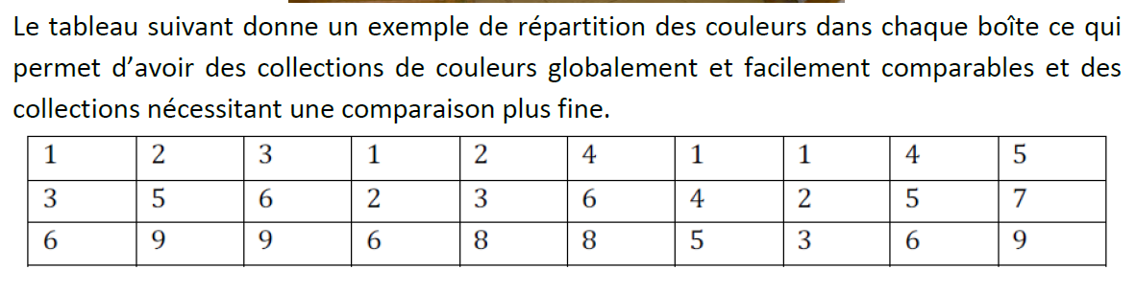

0 | 1 | 2 | 3 | 4 | 5 | 6 | 7 | 8 | 9 | 10 | 11 | 12 | 13 | 14 | 15 | 16

17 | 18 | 19 | 20 | 21 | 22 | 23 | 24 | 25 | 26 | 27 | 28 | 29 | 30 | 31 | 32 | 33

34 | 35 | 36 | 37 | 38 | 39 | 40 | 41 | 42 | 43 | 44 | 45 | 46 | 47 | 48 | 49 | 50

1 | 2 | 3 | 4 | 5 | 6 | 7 | 8 | 9
1 | 2 | 3 | 4 | 5 | 6 | 7 | 8 | 9
1 | 2 | 3 | 4 | 5 | 6 | 7 | 8 | 9
1 | 2 | 3 | 4 | 5 | 6 | 7 | 8 | 9
1 | 2 | 3 | 4 | 5 | 6 | 7 | 8 | 9
1 | 2 | 3 | 4 | 5 | 6 | 7 | 8 | 9

1 | 2 | 3 | 4 | 5 | 6 | 7 | 8 | 9
1 | 2 | 3 | 4 | 5 | 6 | 7 | 8 | 9
1 | 2 | 3 | 4 | 5 | 6 | 7 | 8 | 9
1 | 2 | 3 | 4 | 5 | 6 | 7 | 8 | 9

1 | 2 | 3 | 4 | 5

6 | 7 | 8 | 9 | 10

11 | 12 | 13 | 14 | 15

16 | 17 | 18 | 19 | 20

21 | 22 | 23 | 24 | 25

26 | 27 | 28 | 29 | 30

31 | 32 | 33 | 34 | 35

36 | 37 | 38 | 39 | 40

41 | 42 | 43 | 44 | 45

46 | 47 | 48 | 49 | 50

